第叁章 寒害
一、前言
近幾年來「氣候異常」的現象漸趨嚴重，連帶使得「劇烈天氣」出現頻率愈來愈頻繁，讓素有四季如春美稱的台灣寶島，逐漸轉變成夏天炙熱、冬天酷寒的極端天氣型態。每年冬天，一波接著一波的寒流不但造成農漁業嚴重的損失，也造成了及民眾的傷亡。因此，對於低溫所造成的「寒害」，教導學生具備相關知識及應變能力，將有助於減少因低溫所造成的危害。

二、學習路徑
教師先藉由新聞時事的介紹，引發學生的學習動機，接著於教學過程中討論低溫對人體健康的危害，以及如何造成農漁業經濟上的損失，使學生了解低溫亦屬天然災害，需具備正確的知識及能力面對寒害的威脅。最後教導學生面對低溫威脅時的應變方法及相關注意事項，讓學生在面臨寒害威脅時具有應變的能力。

三、內容
如下頁所示。
教學活動設計
教學領域：自然與生活科技領域 |  |  |  | 設計者：吳燿任
主題：寒害
適用對象：國小五、六年級
教學時間：80分鐘
教學人數：35人
十大基本能力 |  | 表達、溝通與分享  尊重、關懷與團體合作  運用科技與資訊  主動探索與研究
自然與生活科技領域能力指標 |  | 一、過程技能  1-3-5-4 願意與同儕相互溝通，共享活動的樂趣。  1-3-5-5 傾聽別人的報告，並作適當的回應。  六、思考智能  6-3-2-3 面對問題時，能做多方思考，提出解決方法。  6-3-3-1 能規畫、組織探討的活動。  七、科學應用  7-3-0-2 把學習到的科學知識和技能應用於生活中。
教  學  目  標 | 單元目標 |  | 對應防災能力指標
教  學  目  標 | 一、災害的警覺心  1.能了解氣象單位發佈天氣特報的意涵  2.對於氣象單位發佈天氣特報時具有警覺心 |  | 1-2-2能覺知災害對人及環境帶來之影響及嚴重性。  1-2-4能預先察覺生活環境中潛在的危機。
教  學  目  標 | 二、防災概念與知識  1.能知道何謂「寒害」  2.了解低溫對農漁業的危害  3.了解低溫對人體健康的危害 |  | 2-2-1能說出各項災害發生的原因。  2-2-4能在危難發生前，瞭解影響個人及他人安全的  危險因素。  2-2-5能知道災害發生時個人應有的應變知識。
教  學  目  標 | 三、防災態度與價值觀  1.面對低溫環境時能有正確的應變態度  2.了解低溫對自身安全的威脅及嚴重性 |  | 3-2-1能說出個人生活與災害相互關係之正確防災態  度。  3-2-4能主動關懷個人所處的環境，以便達成災害發  生時及時逃生之安全目標。
教  學  目  標 | 四、防災行動技能  1.面對低溫環境時能有具正確的應變能力 |  | 4-2-1 能在災害發生時做出正確的急救措施。

防災能力指標 | 教學活動 | 教師教學與說明 | 學生活動 | 時間 | 指導與評量
1-2-2 | 一、引起動機 | 「時事新聞導讀」兩則。教師可請一至二位同學導讀寒害相關的時事新聞。 | 聆聽時事新聞導讀 | 5分鐘 | 分發「時事新聞資料」
1-2-4  2-2-4  3-2-4 | 二、分組討論低溫對於人體及農漁業造成何種程度的危害 | 導讀結束之後，教師可提問問題：  1.詢問同學對於低溫環境的感受為何？  2.詢問同學以前在生活上採取何種方式禦寒？  將學生分組，以小組討論的方式，在小組討論紀錄單上寫下小組討論的結果。  小組討論單提問：  1.如何得知何時會有低溫的天氣型態？  （教師可以引導學生：像是看電視、看報紙、聽廣播）  2.低溫如何造成農漁業上的損失？  （教師可以引導學生：作物因寒冷枯萎、養殖魚塭因低溫凍死）  3.低溫對於人體健康產生什麼樣的危害？（教師可以引導學生：失溫、心血管疾病）  第一節課結束 | 1.回答教師問題並發表個人意見  2.分組進行討論  3.將討論結果寫在討論單上並交由教師彙整 | 10分鐘  25分鐘 | 分發小組討論紀錄單  教師在討論的過程適時參與並給予引導建議。
2-2-1 | 三、說明低溫對如何造成農漁業的損失及對人體健康的危害 | 教師彙整各組討論結果。  教師藉由說明各組討論結果並配合課文內容將正確的知識傳遞給學生。  說明課文內容  1.災變天氣是什麼。  - 可能會造成重大災害的特殊天氣現象，稱之為「災變天氣」。  2.寒害是什麼。  - 低溫所造成農作物和養殖魚類的損害，稱之為「寒害」。  3.發佈低溫特報的時機。  - 當強烈冷氣團逼近，氣象局會發布「低溫特報」。  4.低溫特報的標準。  - 目前低溫預報均以台北市為唯一指標。如果台北市全天最高溫度在13℃以下，或24小時內降低5℃且低於13℃，氣象局便會發布「強烈大陸冷氣團南下」的預報；當溫度降到10℃以下，則會發布「低溫特報」。  5.如何得知低溫天氣的訊息。  - 留意中央氣象局透過媒體（電視、廣播、報紙）、網路所發佈的訊息。  6.低溫造成農作物和漁業上的損失。  （低溫如何造成作物 及養殖魚貝類死亡）  7.低溫對人體健康產生的危害。  （什麼是失溫？失溫的症狀是什麼？遇到失溫的情況該怎麼辦？低溫除了失溫以外還會對人體產生什麼危害？） | 聆聽教師說明各組討論結果及相關知識 | 20分鐘 | 分發課文內容
2-2-5  3-2-1 | 四、教導面對低溫天氣時的禦寒措施 | 教師配合課文內容教導學生面對低溫天氣實應採取的因應行為  說明禦寒措施  1.留意天氣  2.適當添衣  3.禦寒飲食  4.家居保暖  5.適當活動  6.保健防疾 | 聆聽教師說明禦寒措施 | 10分鐘
4-2-1 | 五、內容複習與統整 | 教師配合學習單對於教學活動內容進行統整及複習  教師在課程最後帶領學生填寫學習單，並於下課後收回批改。  第二節課結束 | 填寫學習單 | 10分鐘 | 分發學習單

第一節 災變天氣

小朋友，你知道低溫會對我們造成什麼樣的影響嗎？讓我們先來看看今年年初寒冷低溫帶來的災害新聞。

損失慘重！連日低溫及霜雪造成全國農漁業損失8億元

2005/03/07東森新聞報
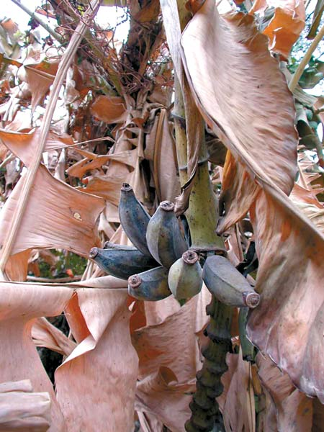
連日來受到大陸冷氣團、連續降雨與霜雪的影響，農漁業損失慘重！根據農委會農糧署與漁業署的統計資料顯示，估計損失金額8億7659萬元，其中農作物損失金額7億6180萬元；漁產損失金額約為570萬元。（左圖為凍死的香蕉）
農委會表示，農作物估計損失金額8億7089萬元，主要受損作物是受到低溫與雨水影響，導致養分供應與花苞授粉不良的高接梨；而茶葉因受到覆雪與霜害導致植株與葉面凍傷，草莓則因低溫與下雨致果實凍傷等受害較為嚴重。
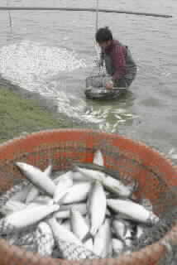
至於在漁產損失方面，金額為570萬元。嘉義縣義竹鄉的虱目魚塭遭受寒害，暴斃的魚群數量愈來愈多，養殖業者趕緊搶收受凍的虱目魚，送往市場便宜賣；而漁業署下午也派人前往關心，並且允諾會評估寒害的狀況，給予補助。（左圖為凍死的虱目魚）
此外，農作物損失金額達到「農業天然災害救助辦法」規定的縣市，可辦理現金救助與低利貸款，農委會將依規定辦理公告。

2005/03/07中時電子報
三月雪冷過頭 這波寒流至少77人凍死猝死
寒流來襲，各地雪景令國人欣喜，可是各地凍死、猝死及送醫急救人數急遽升高則教人心驚。這波寒流台灣地區就已經至少有七十七人凍死、猝死或因天氣變化，造成心血管疾病等患者死亡的事件；而各大型醫院的急診處求診人數也比平常還多出兩三倍左右，這疑似與天寒地凍脫不了關係。
根據相關部門統計，全台灣除台北市以外，在這三天強烈寒流的威力之下已有七十五人凍死或猝死；首善之區的台北市這三天有五百餘人緊急送醫，確實因此死亡的人數仍在統計中。
在台中縣還有一位小學六年級的女學生，因心臟疾病，無法適應天氣的變化猝死。在台東縣；而台中市一位四十七歲男子，打羽毛球時心肌梗塞，送醫急救仍不治。
中山醫學大學附設醫院先天性心臟病科主任陳醫師指出，天寒容易導致流感重症及心臟病發作，引發肺炎、敗血症、及心肺衰竭等。尤其年紀較大長者，如本身就有心血管疾病，只要發現胸悶、呼吸困難等不症狀，就應緊急就醫。
醫師提醒，氣溫驟降，有高血壓、心臟病等心血管疾病與慢性病患要特別提高警覺，特別若家中有老人，照顧者要多加關心注意，注意保溫。

小朋友，看完這兩則新聞之後，你有什麼想法嗎？把你的想法寫下來。
天氣的臉變化無常，當它換上兇惡的面孔時，可能就會造成災害，而這些可能會造成重大災害的特殊天氣現象，稱之為「災變天氣」。有些災變天氣系統因範圍小，形成前很難預先從現有的觀測資料中查覺，常是在出現前幾小時才知道其可能生成，甚至有的要在形成後才能發現。
台灣常見的災變天氣有颱風、異常降水、乾旱、寒潮、冰雹、龍捲風、突變強風、海水倒灌等八項，其中前四項被稱為台灣的四大氣象災害。當災變天氣發生時氣象局會以警報或特報方式向民眾發布，讓大家提早預防。警報是用在颱風侵襲時，特報是用於低溫、強風、大雨、豪雨、濃霧等情況。
第二節 什麼是寒害？

寒潮是在嚴冬時節可能會發生的「災變天氣」之一。什麼是寒潮呢？寒潮是東亞地區冬季主要的天氣現象之一。每到冬季，位居較高緯度且地勢平坦的歐亞大陸，像蒙古、西伯利亞等地，因為無法有效地吸收太陽輻射，加上地表大部分被冰雪所覆蓋，高「反照率」使得當地溫度迅速降低，而成為一個天然的大冰窖，冷空氣常常聚集在這裡。因為冷空氣密度較高，當冷空氣不斷得累積時，壓力也會愈來愈大；等到累積至一定的數量時，便開始會往低緯度且氣壓較低的地方移動，像水往低處流的道理一樣。由於寒冷的空氣會使溫度急速下降，因此稱這種大陸冷高壓南下所導致的低溫現象為「寒潮」，也就是我們俗稱的「寒流」。
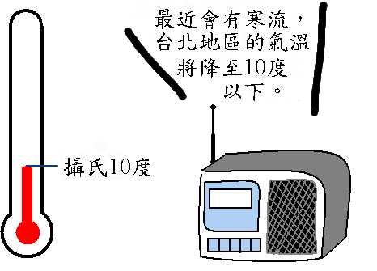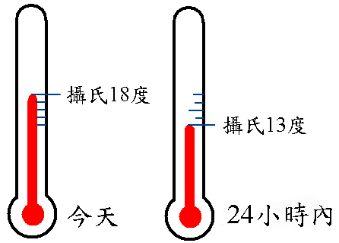當強烈冷氣團逼近，氣象局會發布「強烈大陸冷氣團南下」的預報或是「低溫特報」。目前中央氣象局發布預報或是特報都是以台北市的氣溫為標準。如果台北市全天最高溫度在13℃以下，或24小時之內，氣溫降低5℃且降低到13℃以下，氣象局便會發布「強烈大陸冷氣團南下」的預報；當台北市的氣溫降到10℃以下，則會發布「低溫特報」。
圖2-1 發布「強烈大陸冷氣團南下」預報的標準（圖片來源：氣象漫畫坊）
圖2-2 發布「低溫特報」的標準（圖片來源：氣象漫畫坊）
當發佈「低溫特報」時在郊區或空曠的地方、沿海地區、山坡地等區域的氣溫會降得比都市還要低，可能會低到攝氏七、八度或五、六度，這時候很容易造成農作物和養殖魚類的損害，我們稱它為「寒害」；如果氣溫繼續的降低，在山坡的地區可能會降至攝氏零度或是更低，而產生結霜的情形，對高山作物（例如高山梨）造成損害，我們稱它為「霜害」。
第三節 低溫造成農漁業損失

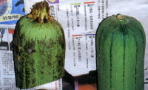
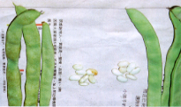
當寒潮到達台灣地區時，其伴隨而來的強風與低溫，常對冬季作物（例如：甘藷、玉米、香蕉、水稻幼苗等）造成凍害、霜害、冷風害，並導致作物枯死、凋萎以及生長不良，這些因為低溫所造成的作物傷害，稱它為寒害。寒害就是溫度很低，低到足以導致植物發生傷害，但還未達到結凍的程度。在一般正常溫度情況下，植物不會發生傷害，但當溫度降至攝氏10℃以下時就會產生寒害；因此10℃常被用為植物發生寒害的起始點。
圖3-1 絲瓜受寒害後表皮變黑（圖片來源：台南區農業專訊第四十期）
圖3-2 菜豆受寒害後表皮變粗、且出現褐色斑點（圖片來源：台南區農業專訊第四十期）
每種植物對極端溫度的忍受程度不同，對大部分植物的植物來說，寒害是指在攝氏10℃－15℃溫度範圍以下及0℃以上的低溫所造成的傷害。一般對低溫敏感的作物例如水稻，在溫度低於攝氏10－12℃以下時，水稻葉片會呈現灰黃的顏色並稍為捲曲，嚴重時則會形成脫水狀態而枯死。寒害在植物外表出現的徵兆有葉片凋萎和黃化，甚至褐化及組織壞死，內部則有不同程度的代謝失常，包括蛋白質合成量減低、光合作用和呼吸作用變慢、細胞結構受損等，幾乎所有的生長機能都會受到低溫的傷害。除此之外如果土壤溫度太低也會延緩種子發芽的速度，幼苗也容易受到土壤中的病菌、害蟲的侵襲，影響到植物後期的生長。
低溫也會對養殖漁業產生災害。寒潮侵襲時，水溫快速下降到10℃以下，對於一般養殖的溫水性魚蝦貝類，像是吳郭魚、虱目魚、淡水長臂大蝦、牡蠣等造成立即性的凍死。
第四節 低溫危害人體健康

低溫不僅會造成農漁養殖業的災害，也會造成人體的不適及健康上的危害。人類的身體具有調節體溫的機能，即使暴露在某種程度的低溫之下，也能夠自動的加以調節，使體溫保持一定的溫度。然而如果是溫度過低或是長期暴露在低溫之下，身體中的調節機能就無法發會它的功能，而導致失溫的情況。當人體體溫降到攝氏35度以下時，就會進入失溫的狀態。失溫的症狀有：感覺寒冷、皮膚蒼白、四肢冰冷、劇烈而無法控制的顫抖、言語含糊不清、肌肉不受意志控制、反應遲鈍、性情改變或失去理性、脈搏減緩、失去意識等。人體一旦進入失溫狀態，輕者陷入昏迷，嚴重者可能在數小時之內死亡。
輕微失溫初步的處理方式：1.防止繼續喪失體溫。將失溫者帶離低溫的環境，並以能保暖的衣物、或是睡袋、棉被等裹住失溫者全身。2.幫助回復體溫。若失溫者清醒，可以讓失溫者吃些高熱量的食物、或是喝些熱的開水。接著將失溫者儘快送醫。
低溫除了會造成失溫的情況之外，也會使得體內的血管收縮，引起心血管疾病，例如中風、心肌梗塞等，特別是有高血壓、心臟病病史的民眾及老年人，都需特別留意，做好保暖的工作。

第五節 禦寒措施

（1）留意天氣
密切留意天氣轉變，尤其當溫度在短時間內急劇下降、或當中央氣象局發布「低溫特報」時，更應提高警覺，以防範因嚴寒而導致體溫過低。

（2）適當添衣
應該穿穿著足夠的禦寒衣物，質料以乾爽、輕便、舒適、透氣和保暖性能好為佳。不要穿得過份臃腫和緊身，以免妨礙血液循環和影響行動。儘可能選擇棉質的衣褲，避免毛絨的衣物纖維直接接觸皮膚，以免乾燥的皮膚因摩擦而腫癢。另外，不要忽略帽子、頭巾、圍巾、手套和襪子，要確保頭、頸、手和腳部都溫暖。

（3）禦寒飲食
多飲用及食用熱量較高和容易消化的熱飲品及熱的食物，例如熱奶、熱湯、粥、麵和飯等。每天要有足夠的份量，尤其是水份，可以少食多餐；同時要注意均衡營養，避免高脂肪及高膽固醇的食物。此外，不要誤信飲酒可以取暖；由於酒精能使血管擴張，在飲酒後會雖會立即感到溫暖，但之後卻會加速身體熱能的流失。

（4）家居保暖
保持家居環境溫暖及空氣流通，留意門窗及牆壁是否有破損，以致於寒風從空隙中吹入屋內。如果使用電暖爐，一定要確保室內空氣流通，電暖爐要遠離門口、通道、或易燃物品；並要避免電力負荷過重及小心過熱，以免發生火警或灼傷等意外。
（5）適當活動
盡量留在室內或有陽光的地方。如果必須外出，要適當地穿著保暖禦寒的衣物，並避免長時間置身於寒冷的環境或寒風中。要盡量保持正常的日常活動。此外，作適量的運動可使身體產生熱能，幫助維持體溫，亦可以保持關節靈活和增強血液循環。

（6）保健防疾
養成定期健康檢查的習慣，以了解個人身體狀況，如果得知有心血管疾病或呼吸道疾病者，應特別留意因低溫可能造成的生理疾病。

小組討論記錄單
1.你怎麼知道天氣將會變冷呢？

2.寒冷的天氣會對農業和漁業造成什麼樣的損失？

3.寒冷的天氣會對人體健康造成什麼樣的傷害？

組別

學 習 單
想一想。
回答下面的問題
班級
座號
姓名


1.什麼叫做「災變天氣」？台灣會發生的災變天氣有哪些？

2.什麼時候會發佈「低溫特報」？它的標準又是什麼呢？

3.當你面對寒冷的天氣時，你該如何保暖呢？

四、學習資源
（一）參考資料
1.台灣的氣候 涂建翊、余嘉裕、周佳著 遠足文化 民92
2.中央氣象局網站，http://www.cwb.gov.tw/V4/index.htm
3.農委會漁業署養殖漁業經營管理手冊，http://www.fa.gov.tw/fshadm/aqfommt/content.htm
4.臺東區農業改良場電子報94年02月21日，http://www.ttdares.gov.tw/
5.台中區農業月刊新知專欄，http://www.tdais.gov.tw/search/book4/news.htm
6.健康服務網，http://www.info.gov.hk/elderly/chinese/healthinfo/selfhelptips/cold.htm
7.氣象漫畫坊，http://wcc.as.ntu.edu.tw/%B9q%A4l%B4%C1%A5Z/199904/lab.htm
8.台南區農業專訊，http://www.tndais.gov.tw/magazine/mag40-4.htm

（二）學習活動單解答
1. 可能會造成重大災害的特殊天氣現象，稱之為「災變天氣」。台灣常見的災變天氣有颱風、異常降水、乾旱、寒潮、冰雹、龍捲風、突變強風、海水倒灌等八項。
2. 當強烈冷氣團逼近，台北市的氣溫降到10℃以下，則會發布「低溫特報」。
3. （1）留意天氣（2）適當添衣（3）禦寒飲食（4）家居保暖（5）適當活動（6）保健防疾

Note

